高一（2）班第二学期数学补充作业
2月6日：
1．二面角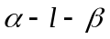的两个面内各有一点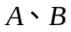，到的距离分别为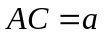，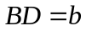，而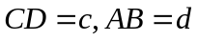，求二面角的平面角的余弦值．
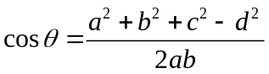
2．已知四面体中，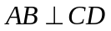，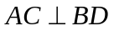，求证：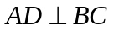．
提示：作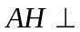面于，
3．半径为2的球内有个内接四面体，其中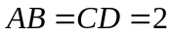，求该四面体的最大体积．[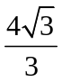]
4．已知是实数，且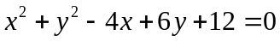，求（1）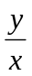的最值；（2）求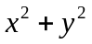的最值；（3）求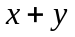的最值；（4）求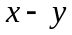的最值．

高一（2）班第二学期数学补充作业
2月7日：
1．求函数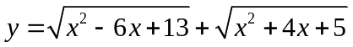及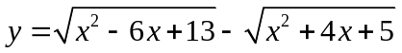的值域．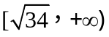；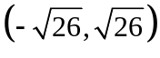
2．已知以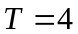为周期的函数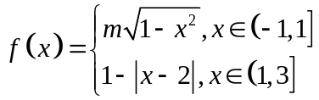，其中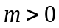．若方程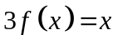恰有5个实数解，求的取值范围．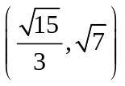
3．如图，在平面直角坐标系中，点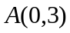，直线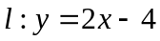．设圆的半径为，圆心在上．
（1）若圆心也在直线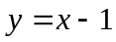上，过点作圆的切线，求切线的方程；
（2）若圆上存在点，使，求圆心的横坐标的取值范围．
4．已知圆的方程为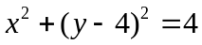，点是坐标原点．直线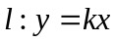与圆交于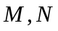两点．
（1）求的取值范围；
（2）设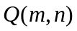是线段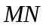上的点，且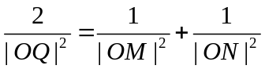．请将表示为的函数．
3.【解析】(1)由题设知,圆心C是直线y=2x-4和y=x-1的交点,解得点C(3,2),于是切线的斜率必存在.设过A(0,3)的圆C的切线方程为y=kx+3,
由题意,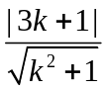= 1, 解得 k=0或-,
故所求切线方程为y=3或3x+4y-12=0.
(2)因为圆心在直线y=2x-4上,所以圆C的方程为
(x-a)²+[y-2(a-2)]²=1.
设点M(x,y),因为MA=2MO,
所以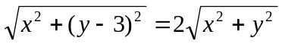,
化简得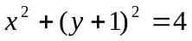,
所以点M在以D(0,-1)为圆心,2为半径的圆上.
由题意知,点M(x,y)在圆C上,所以圆C与圆D有公共点,
则2-1≤CD≤2+1,
即1≤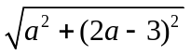≤3.
由5a²-12a+8≥0,得a∈R;
由5a²-12a≤0,得0≤a≤.
所以圆心C的横坐标a的取值范围为[0, ].
4.【解析】（1）将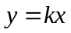代入中，得
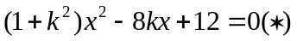
由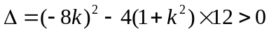，得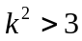
所以的取值范围是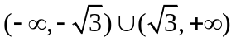.
（2）因为M、N在直线上，可设点M、N的坐标分别为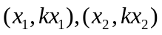
则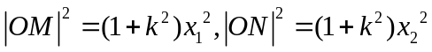，
又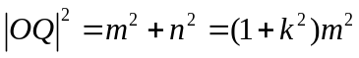.
由，得
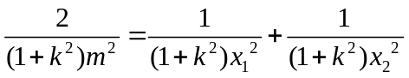，
即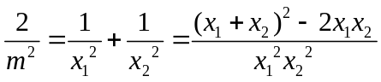，
由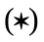式可知，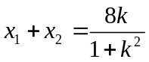，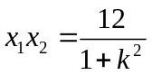，所以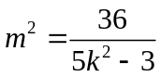
因为点Q在直线上，所以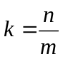，代入中并化简，得
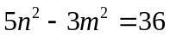.
由及，可知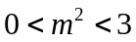，即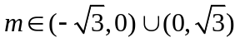.
根据题意，点Q在圆C内，则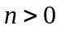，所以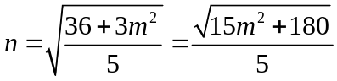.
于是与的函数关系为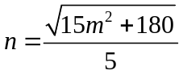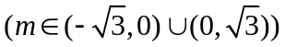.
高一（2）班第二学期数学补充作业
2月8日：
1.已知函数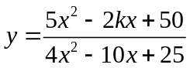有最小值，求实数值。
解：依题意得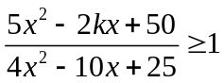≥1 ①∵ 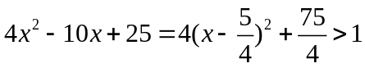
∴ 将①两边同乘以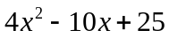可得x²－2(k－5)x＋25≥0②
∵ ②式对于一切实数k均成立，△＝[－2(k－5)]²－4×25
即k²－10k≤0 故有0≤k≤10
而y有最小值1，则k的值只能取k＝0或k＝10
2.已知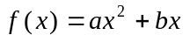，满足1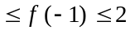且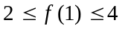，求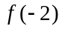的取值范围.
分析：本题中，所给条件并不足以确定参数的值，但应该注意到：所要求的结论不是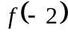的确定值，而是与条件相对应的“取值范围”，因此，我们可以把1和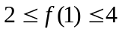当成两个独立条件，先用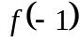和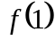来表示.
解：由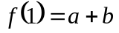，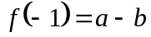可解得：
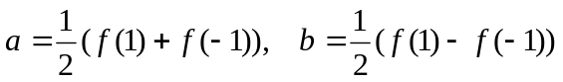 （*）
将以上二式代入，并整理得
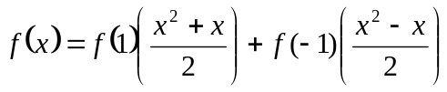,
∴ 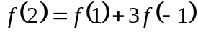.
又∵，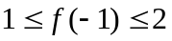,
∴ 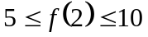.
3 设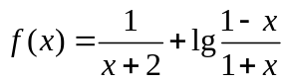
（1）判断并证明在其定义域上的单调性；（2）证明方程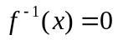有惟一解；（3）解不等式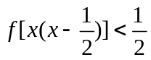
3 (1)证明 由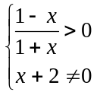 得f(x)的定义域为(－1，1)，
易判断f(x)在(－1，1)内是减函数
(2)证明 ∵f(0)=,∴f^{-－1}()=0,即x=是方程f^{-－1}(x)=0的一个解
若方程f^{-－1}(x)=0还有另一个解x₀≠,则f^{-－1}(x₀)=0,
由反函数的定义知f(0)=x₀≠,与已知矛盾，故方程f^{-－1}(x)=0有惟一解
(3)解 f［x(x－)］＜,即f［x(x－)］＜f(0)
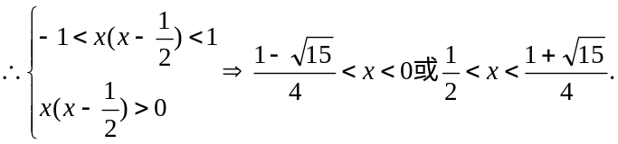
4.设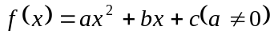，若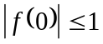，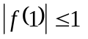，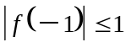, 试证明：对于任意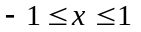，有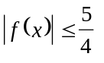.
分析：同上题，可以用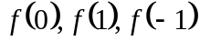来表示.
解：∵ ,
∴ 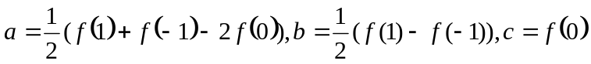,
∴ 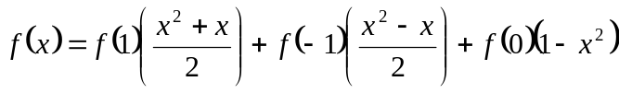.
∴ 当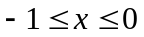时，
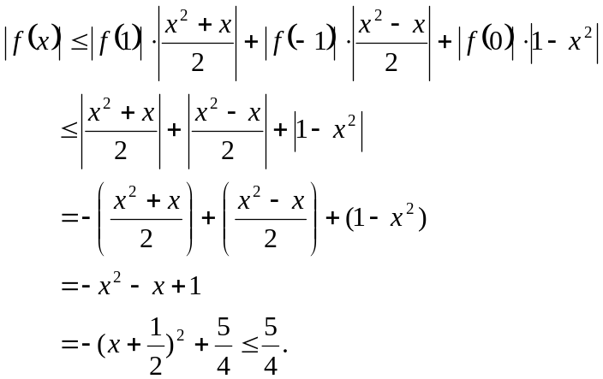
当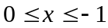时，
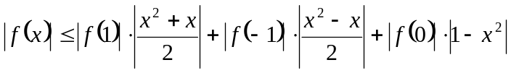
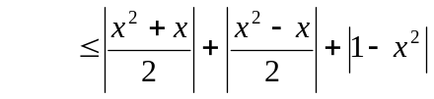
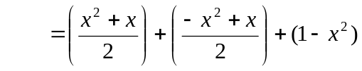
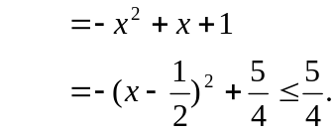
综上，问题获证.

（与4同）已知二次函数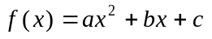，当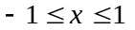时，有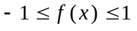，求证：当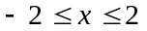时，有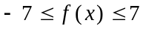.
分析：研究的性质，最好能够得出其解析式，从这个意义上说，应该尽量用已知条件来表达参数. 确定三个参数，只需三个独立条件，本题可以考虑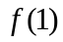，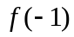，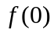，这样做的好处有两个：一是的表达较为简洁，二是由于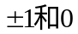正好是所给条件的区间端点和中点，这样做能够较好地利用条件来达到控制二次函数范围的目的.
要考虑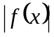在区间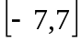上函数值的取值范围，只需考虑其最大值，也即考虑在区间端点和顶点处的函数值.
解：由题意知：，
∴ 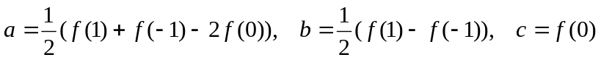，
∴ 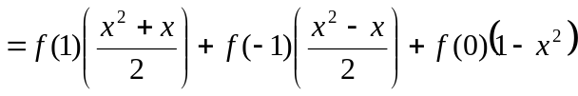.
由时，有，可得 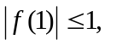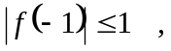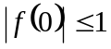.
∴ ,
.
（1）若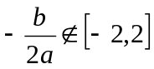，则在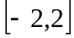上单调，故当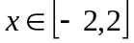时，
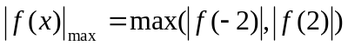
∴ 此时问题获证.
（2）若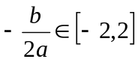，则当时，
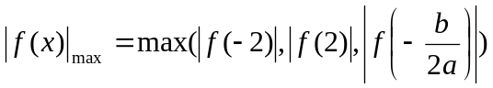
又，
∴ 此时问题获证.
综上可知：当时，有.

高一（2）班第二学期数学补充作业
2月10日
3. 正三棱锥的底面边长是2cm，侧棱与底面成60°角，求它的外接球的表面积.
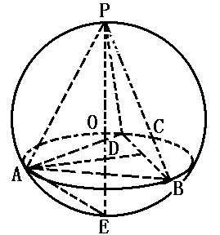
解析：如图，PD是三棱锥的高，则D是ΔABC的中心，延长PD交球于E，则PE就是外接球的直径，AD＝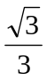AB＝，∠PAD＝60°，∴PD＝AD·tan60°＝2,PA＝，而AP⊥AE，∴PA²＝PD·PE＝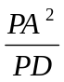＝，R＝，∴S_{球}＝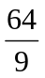π(cm)².
4. 四面体对棱长分别相等，分别是.求该四面体的体积.
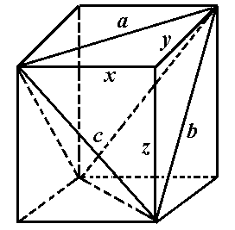
解析： 把四面体“嵌入”棱长为x,y,z的长方体(如图).其充分条件是
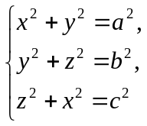
有实数解
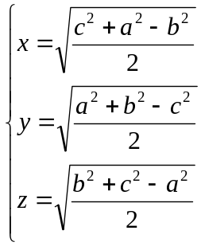
如果关于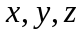的方程组有实数解，则四面体体积
V＝